

ciclo: [DAM]

MÓDULO DE [BASES DE DATOS]

[Tarea Nº 07]

Alumno:

[Juan Carlos Filter Martín]

[15456141A]

**Contenido**

1. Documentos que se adjuntan a este informe. 3

3. (RA7_d) Se han identificado distintas formas de gestión de la información según el tipo de base de datos no relacionales. 3

A) Datos que tenemos para almacenar en una BD 3

B) Ventajas al usar una BD no relacional 4

Flexibilidad 4

Escalabilidad 4

Big Data 4

Alto rendimiento 4

Funcionales 4

Menor administración práctica. 4

Económicas. 4

Creado para la nube. 4

4. (RA7_e) Se han utilizado las herramientas del sistema gestor para la gestión de la información almacenada. 5

A) Descarga e instalación MongoDB Community Edition y MongoDB Compass 5

Descarga 5

Instalación 7

B) Crear una BD con el nombre del DNI “15456141A y la colección con el primer apellido “Filter” . 12

C) Importar los datos anteriores a la colección como un archivo JSON. 14

D) Hacer dos consultas 16

Consulta de todos los empleados 16

Consulta de todos los empleados que conocen el idioma Inglés 17

# Documentos que se adjuntan a este informe.

A continuación se detallan los documentos que componen la presente entrega de la tarea:

1. Informe de elaboración de la tarea.
2. Archivo JSON

# (RA7_d) Se han identificado distintas formas de gestión de la información según el tipo de base de datos no relacionales.

Se va a almacenar los datos en una Base de datos, al tener la información en archivos JSON se va a usar una base de datos documental MongoDB:

## Datos que tenemos para almacenar en una BD

[

{

"nombre":"Raúl Cervantes",

"profesion":"Programador",

"edad":35,

"lenguajes":["PHP","Javascript"],

"disponibilidadParaViajar":true,

"rangoProfesional": {

"aniosDeExperiencia": 12,

"nivel": "Senior"

}

},

{

"nombre":"Luis Boscoso",

"profesion":"Programador",

"edad":25,

"lenguajes":["Java","C#"],

"disponibilidadParaViajar":false,

"rangoProfesional": {

"aniosDeExperiencia": 3,

"nivel": "Junior"

}

},

{

"nombre":"Beatriz Molina",

"profesion":"Team Leader",

"edad":42,

"idiomas":["Ingles","Frances","Aleman"],

"disponibilidadParaViajar":true,

"rangoProfesional": {

"aniosDeExperiencia": 14

}

},

{

"nombre":"Julia Fuentes",

"profesion":"Administrativo",

"edad":27,

"idiomas":["Ingles"],

"rangoProfesional": {

"aniosDeExperiencia": 2,

"nivel": "Junior"

}

}

]

## Ventajas al usar una BD no relacional

Con estos datos. ¿Qué ventajas se encuentran al usar una base de datos no relacional a diferencia de una relacional?

### **Flexibilidad**

No hay una estructura fija a la hora de crear los esquemas de datos que permiten un desarrollo más rápido y más iterativo.

Esto lo hace perfecto para datos no estructurados o semi estructurados.

### Escalabilidad

Están preparadas para soportar grandes cantidades de datos y aumentar la capacidad vía software sin tener que añadir más servidores.

### Big Data

Grandes volúmenes son manejados fácilmente por las bases de datos NoSQL.

### Alto rendimiento

Están diseñadas para trabajar con un modelo de datos concreto lo que nos provee de un mayor rendimiento.

### Funcionales

Tiene APls exclusivas y trabajan con cada tipo de datos de manera concreta.

### Menor administración práctica.

Tiene herramientas automatizadas y modelos de datos simplificados requieren de menos trabajo de administración.

### Económicas.

Al no necesitar servidores con grandes recursos, permite ir realizando inversiones más ajustadas e ir ampliando según las necesidades.

### Creado para la nube.

Como pueden ser enormes y crecer exponencialmente, necesitan un entorno de alojamiento que pueda crecer y expandirse con ellos. La escalabilidad inherente de la nube la convierte en un hogar ideal para las bases de datos no relacionales.

# (RA7_e) Se han utilizado las herramientas del sistema gestor para la gestión de la información almacenada.

Los datos que tenemos para almacenar en una BD se van a realizar en MongoDB.

## Descarga e instalación MongoDB Community Edition y MongoDB Compass

### Descarga

* Vamos a su página web oficia y **entramos a Productos (Products) > Comunity Edition**

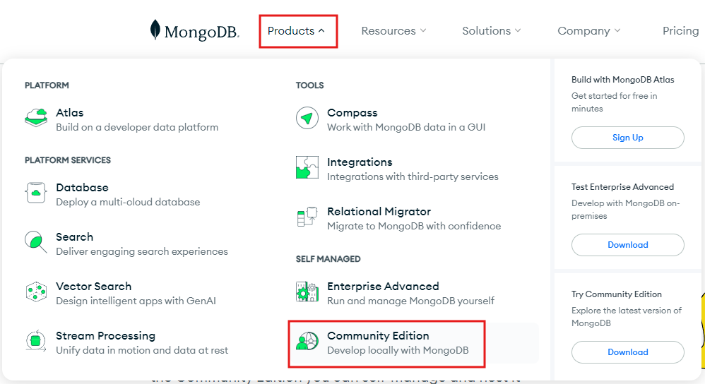

* Pulsamos en **Download Community**

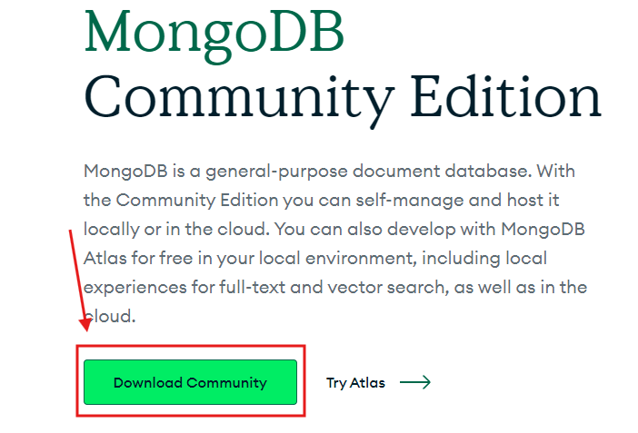

* Una vez aquí elegimos la versión, el Sistema operativo**,** el paquetey pulsamos en **Download**

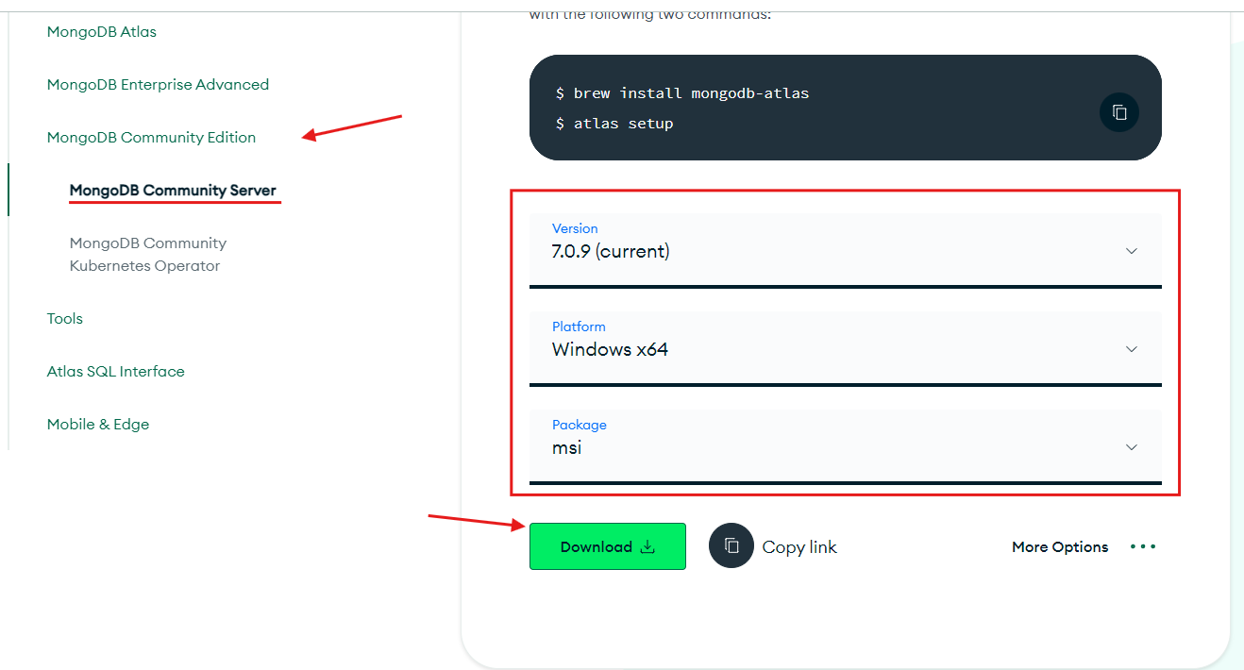

Una vez descargado procedemos a su instalación

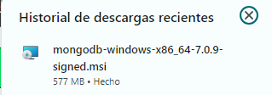

### Instalación

Ejecutamos el **exe** descargado y comenzará el asistente de instalación:

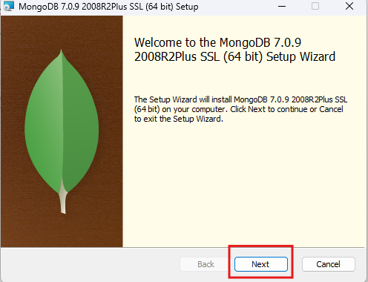

**Pulsamos en siguiente**

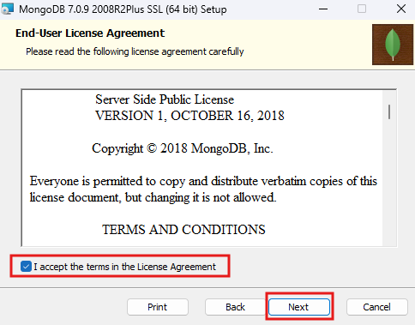

**Aceptamos los términos**

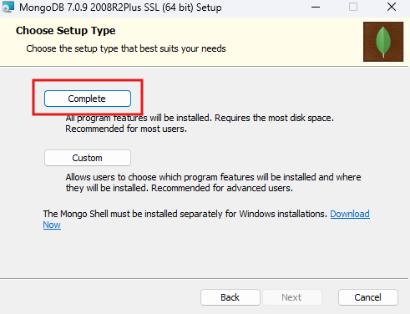

**Con la instalación completa es suficiente**

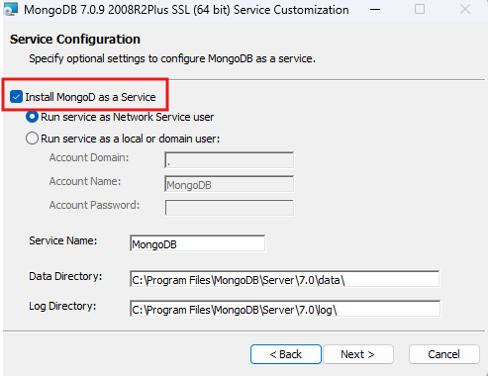

**Elegimos instalarlo como un servicio web**

En el siguiente paso nos da la opción de instalar MongoDB Compass junto a la instalacion de de mongo comunity manager.

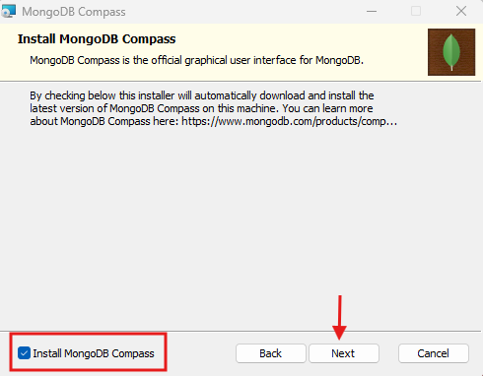

**En nuestro caso marcaremos la casilla de instalar MongoDB Compass y seguiremos con la instalación**

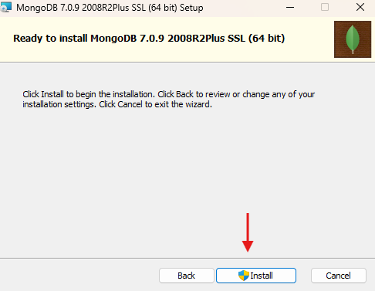

**Al confirmar la instalación comenzará con ella**

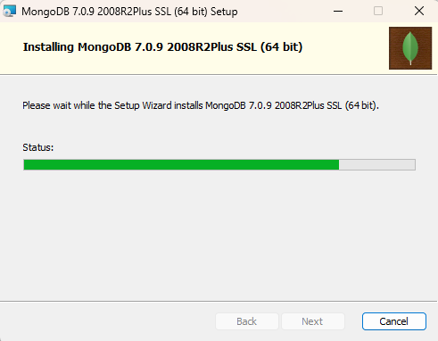

**Instalación**

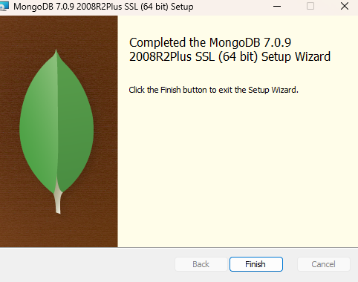

**Al finalizar aparecerá una ventana como esta**

Una vez instalado y entremos accedemos a un menú de gestión del SGBD. Para conectarnos pulsamos en el botón (**connect)**

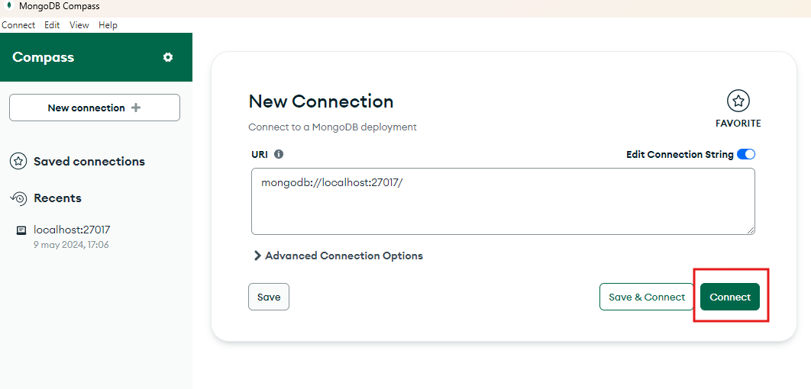

Al estar conectados tendremos el menú de gestión, el acceso a las bases de datos y diferentes opciones como pueden ser consultas

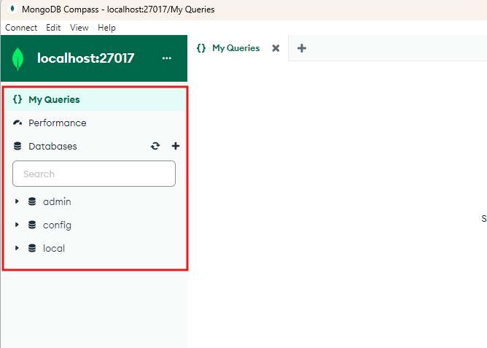

## **Crear una BD con el nombre del DNI “15456141A y la colección con el primer apellido “Filter” .**

* Para crear una base de datos o bíen entramos en el apartado Databases y pulsamos en “**Create database”** o directamente en el icono que aparece del **“+”**

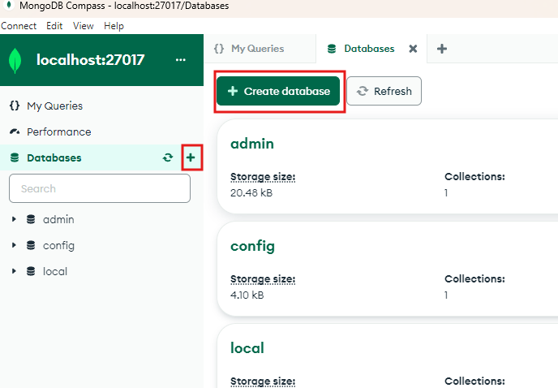

* Se abrirá una ventana para crear la base de datos en la que se nos pedirá el nombre de la base de datos **“15456141A”** y el nombre de la colección **“Filter”**

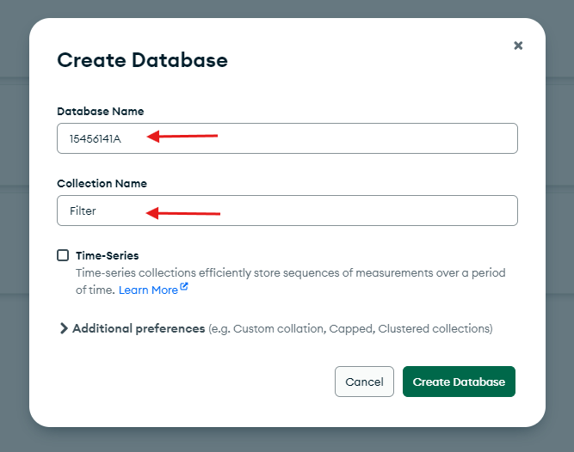

* Al pulsar en **“create Database”** tendremos la base de datos creada.

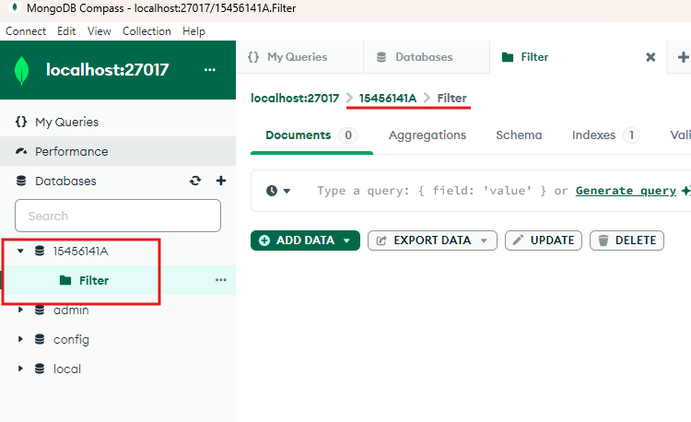

## **Importar los datos anteriores a la colección como un archivo JSON.**

Para importar los datos que están en un archivo JSON **pulsamos en** **“ADD DATA” o** **“Import Data”**

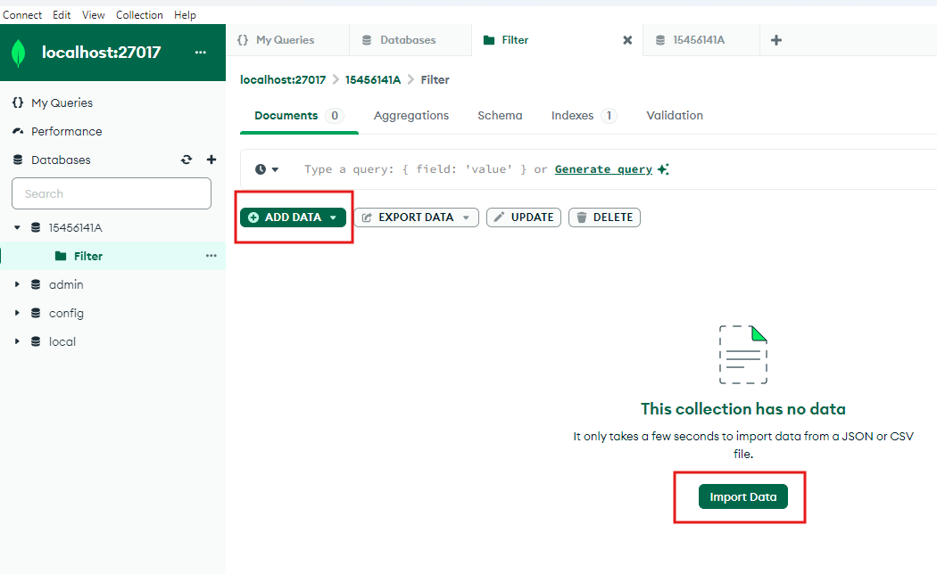

Buscamos donde se encuentra el archivo, lo seleccionamos y **pulsamos en “Select”**

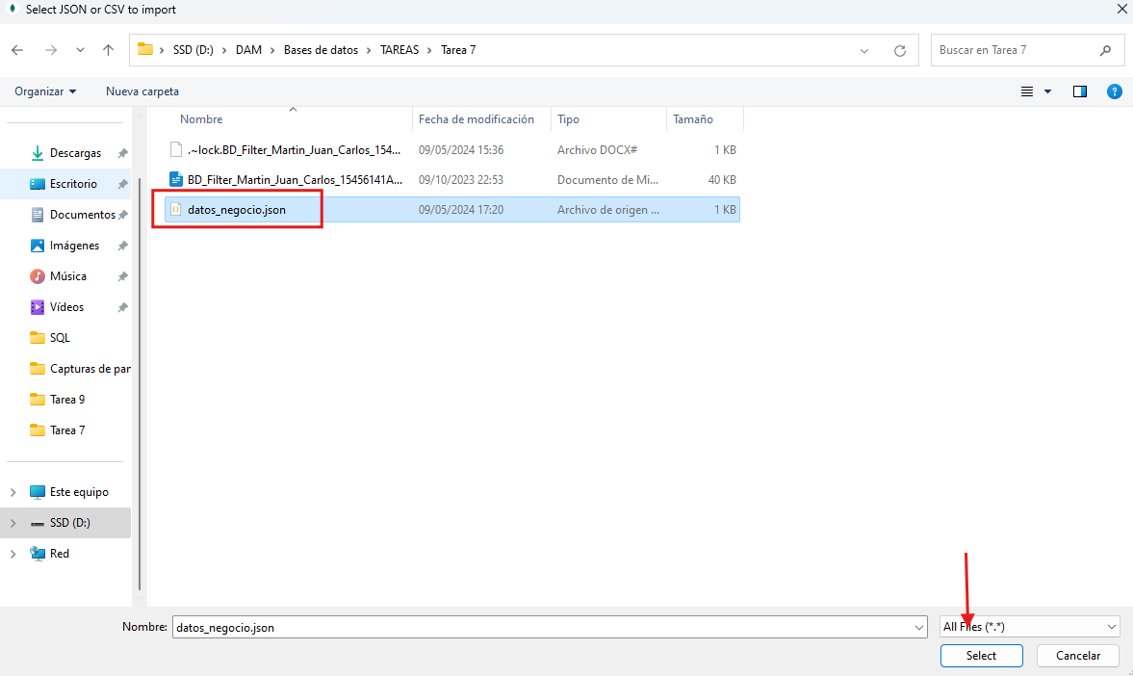

Aparecerá una ultima ventana antes de importar, simplemente **pulsamos en “Import”**

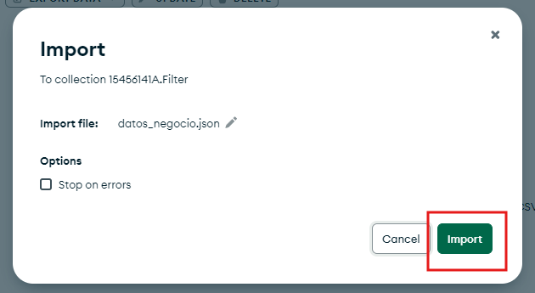

**Y con esto tendríamos los datos importados a la colección Filter de la base de datos 15456141A.**

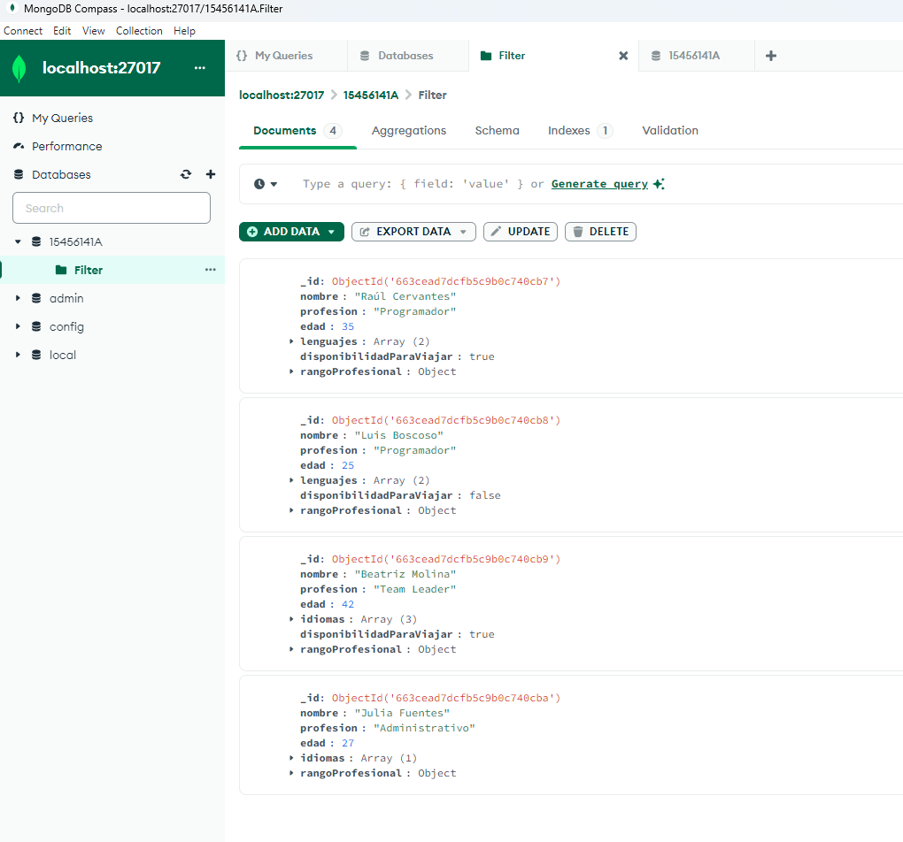

## **Hacer dos consultas**

### **Consulta de todos los empleados**

Para esta consulta simplemente dejamos el campo sin filtro y mostrará todos los empleados

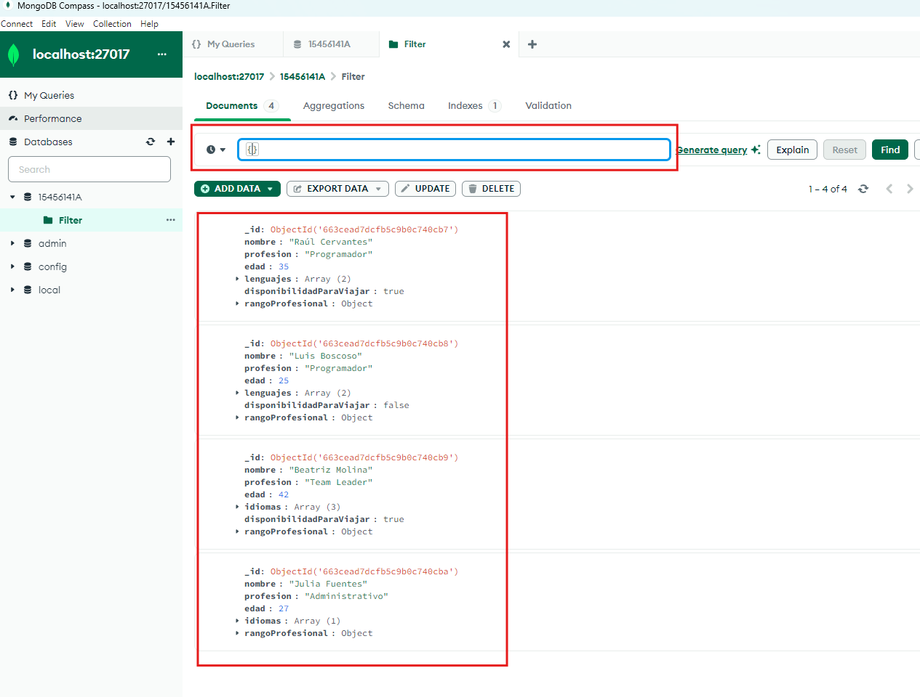

### **Consulta de todos los empleados que conocen el idioma Inglés**

Indicamos el campo idiomas y que contenga “Ingles”

Como se puede ver en el resultado los 2 empelados que aparecen conocen el idioma “Ingles”.

